**掌控相机地铁进站系统**

1. **功能介绍**
2. **使用掌控相机作为人脸识别工具，对进站人进行识别**
3. **根据掌控相机识别到的人脸返回数据，通过按键保存人脸数据**
4. **当掌控相机识别到已保存的人脸数据时舵机开闸，进站人可进站**
5. **硬件清单**
6. **掌控相机**
7. **舵机**
8. **连接线若干**
9. **制作步骤**
10. **模型训练**

**使用的是Maixhub在线模型训练平台，https://maixhub.com/**

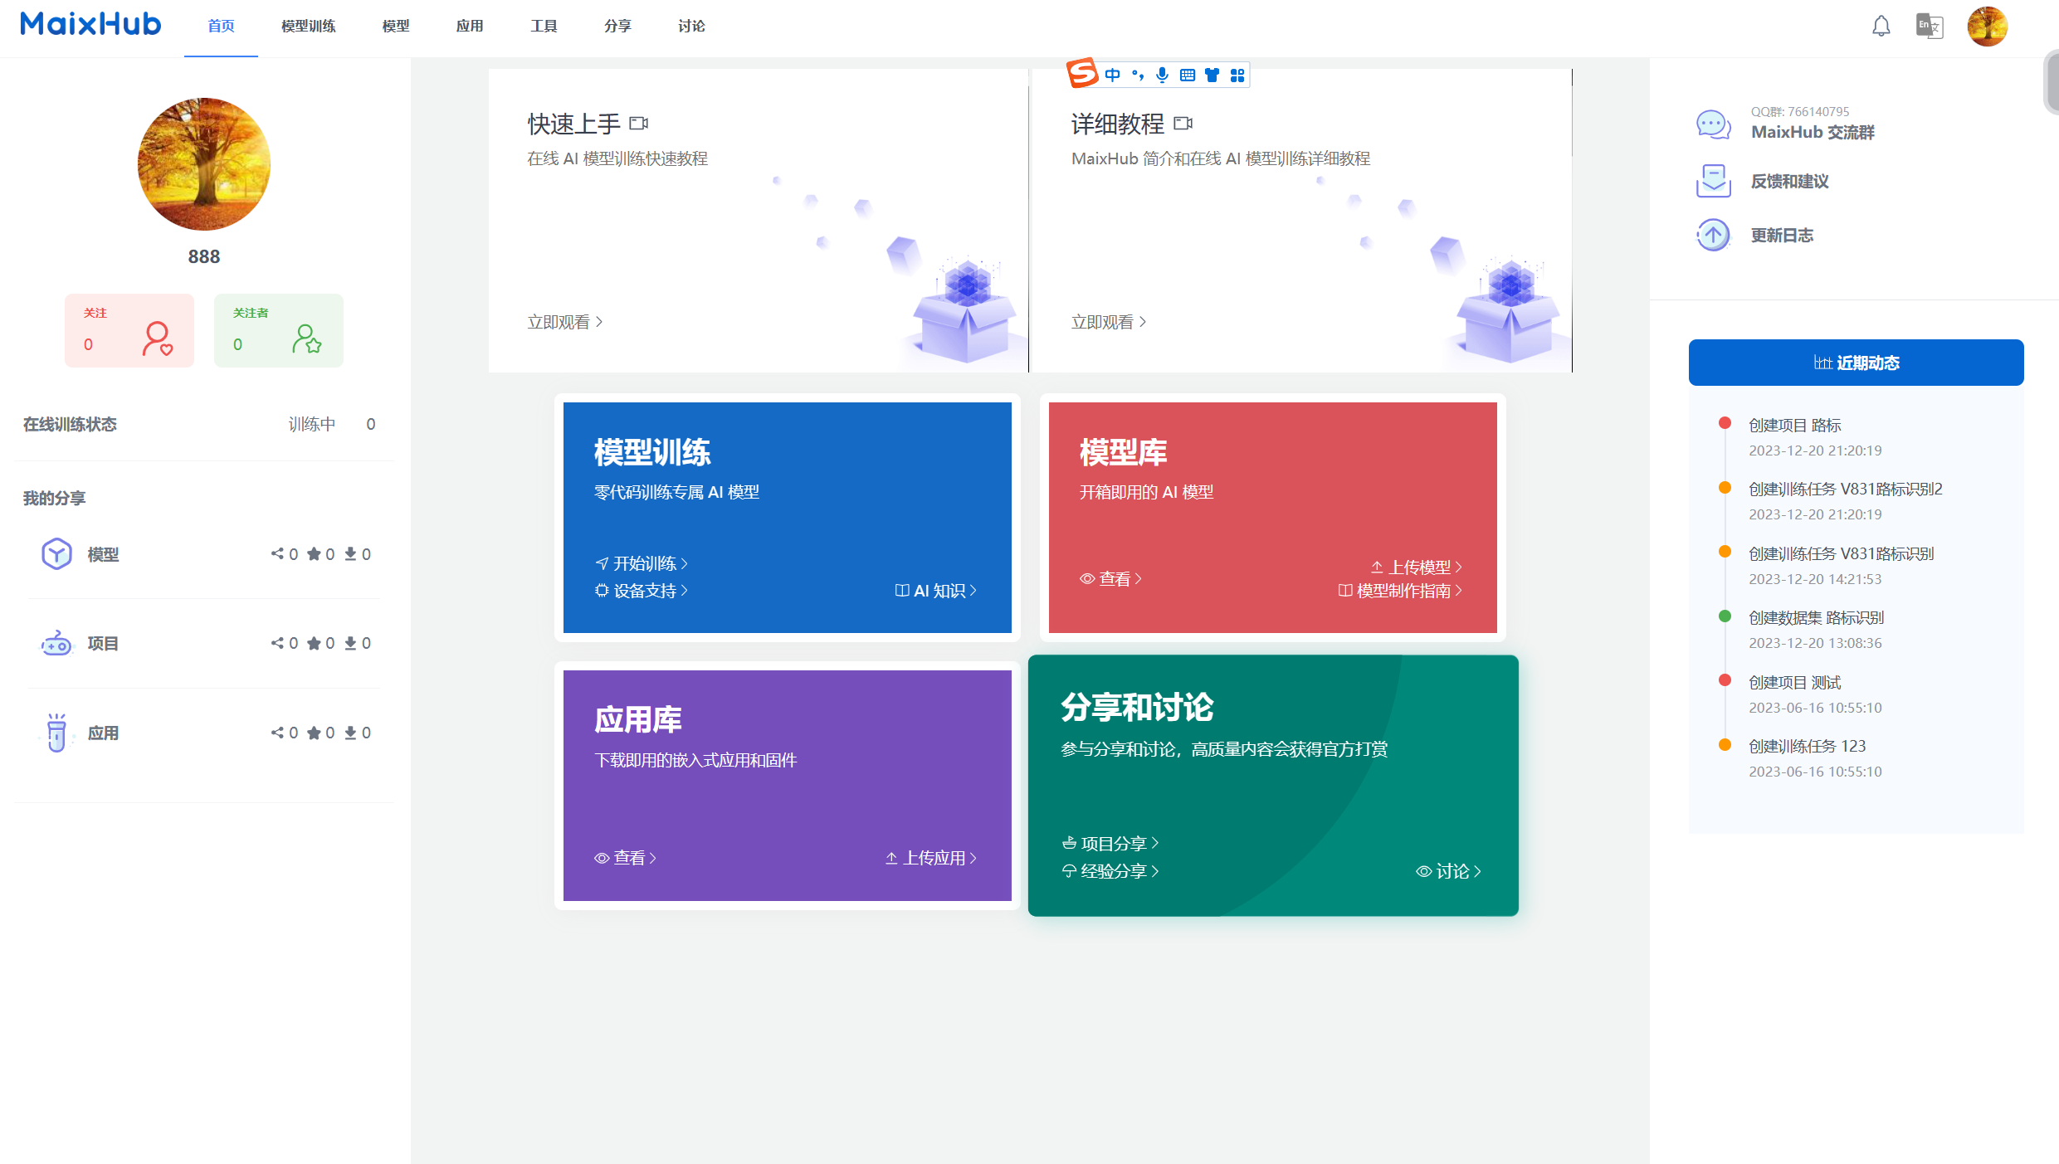

登录平台，进入模型库

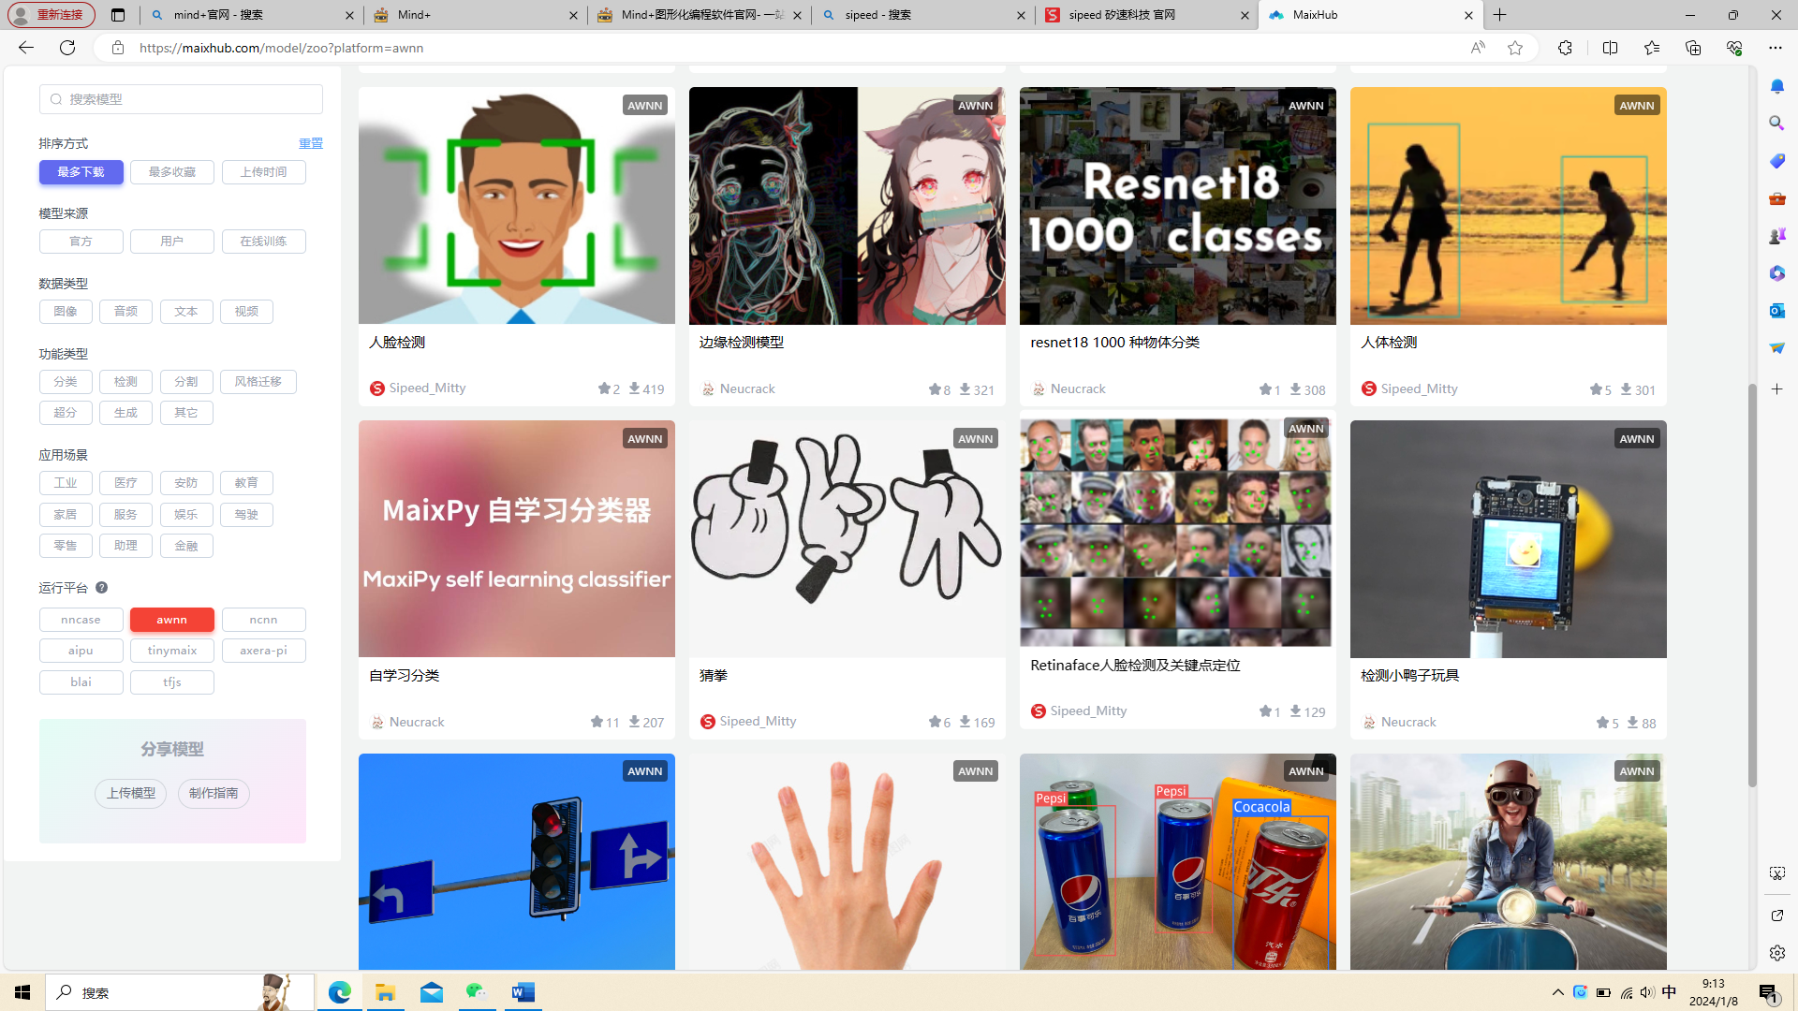

选择awnn，找到人脸检测模型

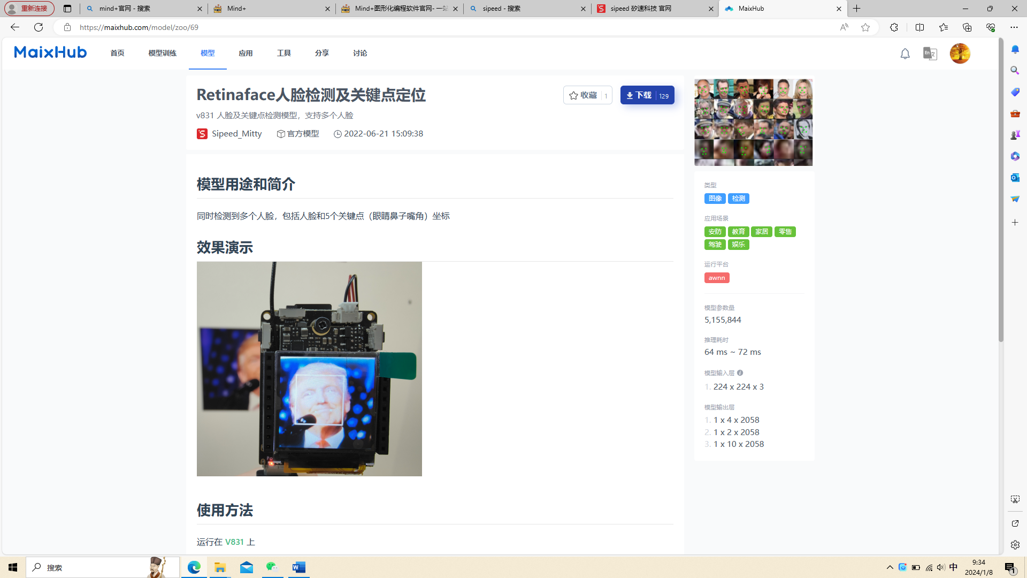

点击下载，已有的awnn的模型和main.py主程序，下载完成后将程序和模型拷贝到掌控相机的app文件夹下。

1. **程序设计**

**首先是掌控相机的图像识别的程序，模型训练完成后会生成一个main.py的文件，需对程序进行修改.**

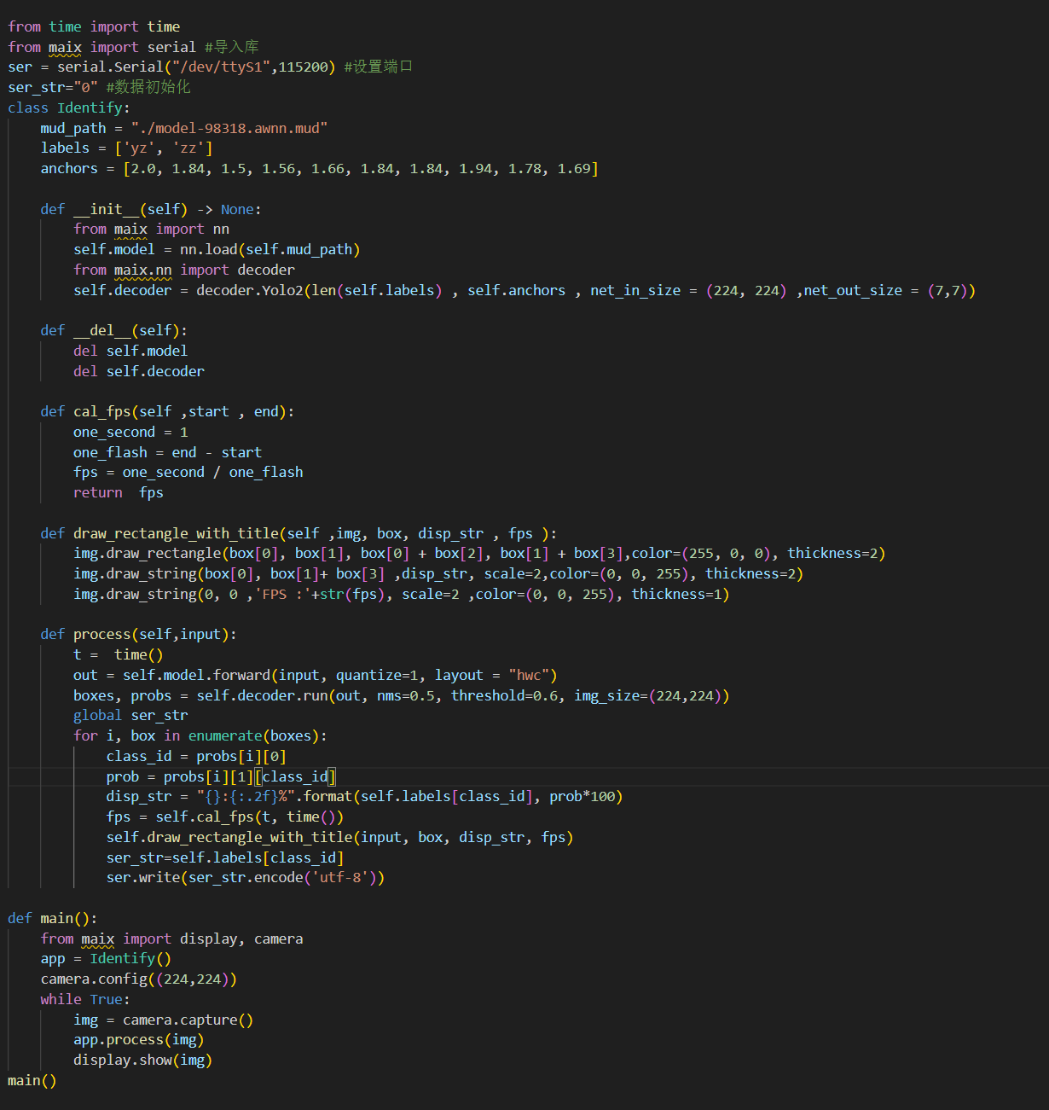

识别到路牌以后，向掌控发送数据，发送的是标签名称，左转发送zz,右转发送yz.

修改模型名称，和下载模型名称一致，修改标签名称以及描点参数

导入串口模块，定义串口端口和波特率，以及初始化发送的数据

掌控部分编程这边使用的是mind+编程

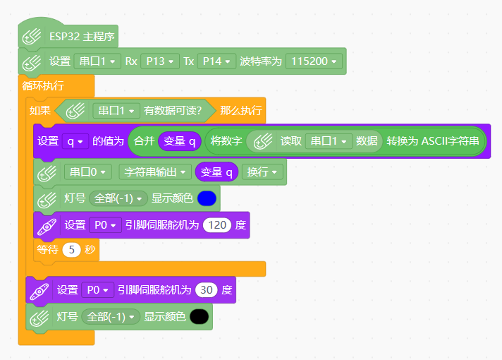

串口1是连接柚子爱底板的，为固定端口P13和P14.

串口1读取柚子爱底板发来的数据，当接收到yz就点亮蓝灯，并通过串口2发送给ESP32开发板；当接收到zz就亮红灯并发送数据。

1. **硬件连接**

**掌控相机**

**P0P1端口-------------------- 舵机**

